Федеральные государственные унитарные предприятия, подведомственные ФСТЭК России

ФГУП "Центральный научно-исследовательский институт химии и механики"

- Генеральный директор ФГУП «ЦНИИХМ»

СЕРГЕЙ АЛЕКСЕЕВИЧ БОБКОВ
- Доктор технических наук, доцент, академик РАРАН

ФГУП "Научный центр "Сигнал"

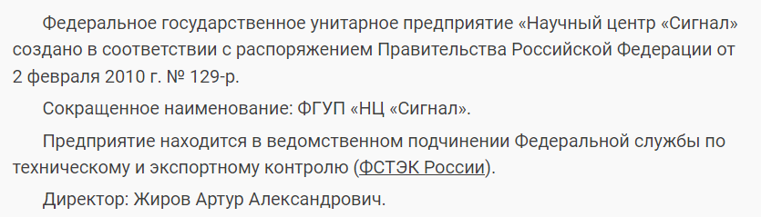
ФГУП "Научно-исследовательский институт прикладной акустики"

Генеральный директор | доктор биологических наук Сергеев Сергей Николаевич
Заместитель генерального директора по безопасности | Беляков Сергей Сергеевич
Заместитель генерального директора по общим вопросам | Фефелов Александр Иванович
Заместитель генерального директора | кандидат технических наук Козлов Сергей Александрович
Центр высоких технологий | Главный конструктор  Глебов Пётр Сергеевич  Начальник Управления физико-химических технологий  доктор химических наук Крыльский Дмитрий Вильямович
Начальник финансово-экономического управления | Барабанов Юрий Викторович
Главный бухгалтер | Барабанов Юрий Викторович
Главный инженер | Цветков Валерий Алексеевич
Заместитель главного инженера | Пастухов Виктор Владимирович
Научный руководитель | доктор физико-математических наук Зосимов Виктор Васильевич

ФГУП "Государственный научно-исследовательский институт прикладных проблем"

Руководство ФГУП «ГосНИИПП»

Генеральный директор - Егоров Сергей Александрович, кандидат технических наук

Заместитель генерального директора по научной работе -

Заместитель генерального директора по испытаниям - Сегень Андрей Васильевич, кандидат технических наук

Заместитель генерального директора по ФЭР - Киричатый Пётр Корнеевич

Заместитель генерального директора - главный инженер - Москалец Геннадий Николаевич, кандидат технических наук

Заместитель генерального директора по общим вопросам - Суханов Олег Евгеньевич

Заместитель генерального директора по безопасности- Головань Дмитрий Вадимович

ФГУП "Производственное объединение "Октябрь"

